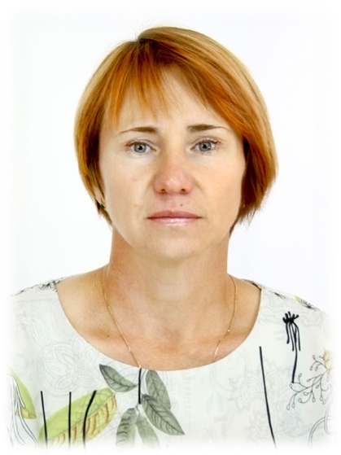
ОВЧИННИКОВА СВЕТЛАНА НИКОЛАЕВНА

Воспитатель
муниципального дошкольного образовательного бюджетного учреждения
«Детский сад общеразвивающего вида № 13 «Теремок»
Арсеньевского городского округа

Овчинникова Светлана Николаевна, воспитатель МДОБУ д/с №13, опытный, творческий педагог. Имеет высшую квалификационную категорию по должности «воспитатель. В построении воспитательно-образовательной работы с дошкольниками Светлана Николаевна использует современные технологии и методы: «ТРИЗ», экспериментирование, моделирование, технологию В. Воскобовича, «Лего-Эдьбкейшн». Активно внедряет технологии формирования функциональных способностей дошкольников.
Приоритетным направлением работы воспитателя является укрепление здоровья воспитанников, воспитание нравственных и патриотических чувств.
Овчинникова Светлана Николаевна является лауреатом Всероссийского конкурсов «За нравственный подвиг учителя», городского конкурса «Педагог года».
Воспитанники группы Овчинниковой Светланы Николаевны. принимают участие в конкурсах и мероприятиях различного уровня, занимают первые и призовые места.
Светлана Николаевна повышает педагогическую компетентность родителей, использует с ними разнообразные формы работы: «Круглый стол», тематические выставки, мастер-классы по изготовлению поделок. Родители являются активными читателями «Библиотечки сотрудничества».
За время работы Светлана Николаевна зарекомендовала себя как знающий, инициативный, требовательный к себе и окружающим сотрудник, хороший организатор, ответственный, коммуникабельный человек, пользующийся уважением среди воспитанников, родителей и коллег.

